НАЦІОНАЛЬНИЙ ТЕХНІЧНИЙ УНІВЕРСИТЕТ УКРАЇНИ
«КИЇВСЬКИЙ ПОЛІТЕХНІЧНИЙ ІНСТИТУТ імені ІГОРЯ СІКОРСЬКОГО»
Дисципліна: Безпека інформаційних систем

ЗВІТ
до комп'ютерного практикуму №1
Тема: Шифр Цезаря

Студент: Михайлець Артем Миколайович
Група: ТВ-33
Номер у списку групи (ключ): 13
Викладач: Гаврилко Євген Володимирович
м. Київ, 2026 р.
Посилання на код (GitHub): ________________________________

1. Мета роботи
Розробити криптосистему симетричного шифрування на основі шифру Цезаря з графічним інтерфейсом, валідацією ключа та даних, шифруванням/розшифруванням українською та англійською мовами.
2. Короткі теоретичні відомості
Шифр Цезаря — підстановка, у якій кожен символ зсувається на фіксовану кількість позицій k в алфавіті потужності n:
y = (x + k) mod n
x = (y + n − (k mod n)) mod n
У програмі використано український алфавіт (33 літери, з ґ) та англійський (26 літер). Символи поза алфавітом (пробіли, розділові знаки) не змінюються.
3. Хід виконання
3.1. Інтерфейс програми
Реалізовано меню та панель інструментів: створення/відкриття/збереження/друк файлів, шифрування і розшифрування, відомості про розробника, вихід. Передбачено атаку грубою силою та шифрування бінарних файлів (по байтах, mod 256).
3.2. Тестовий приклад (за номером у списку)
Відкритий текст: "Алфавіт"
Ключ k = 13
Шифротекст: "Йшґйлфв"
Після розшифрування: "Алфавіт"
4. Результати тестування (скріншоти)
Крок 1. Шифрування
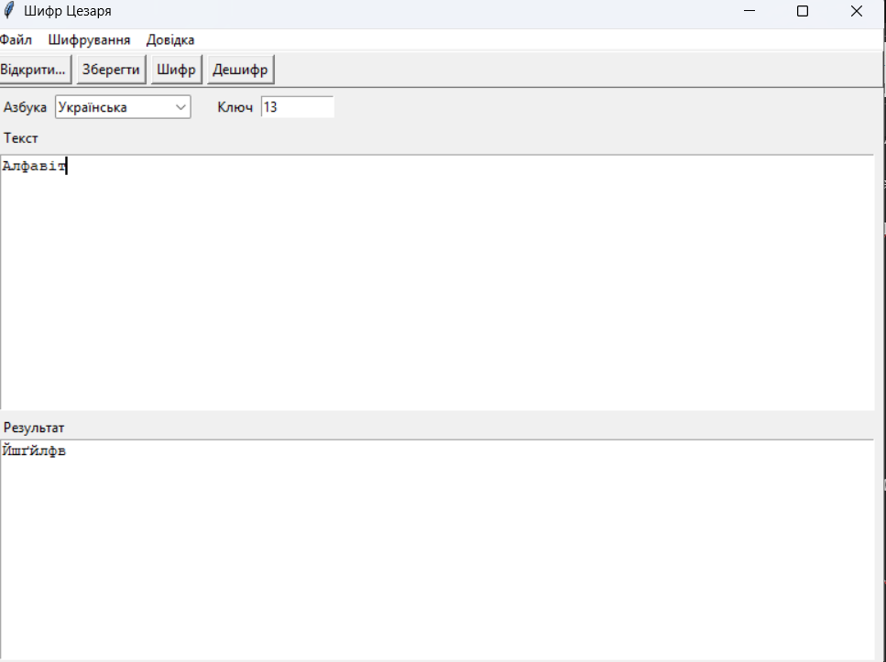

Крок 2. Фрагмент коду (клас CaesarCipher)
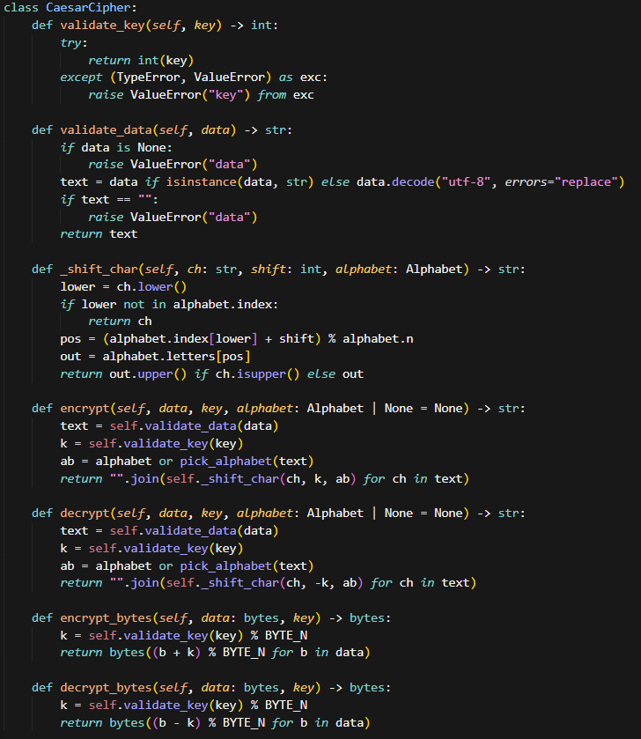

Крок 3. Розшифрування
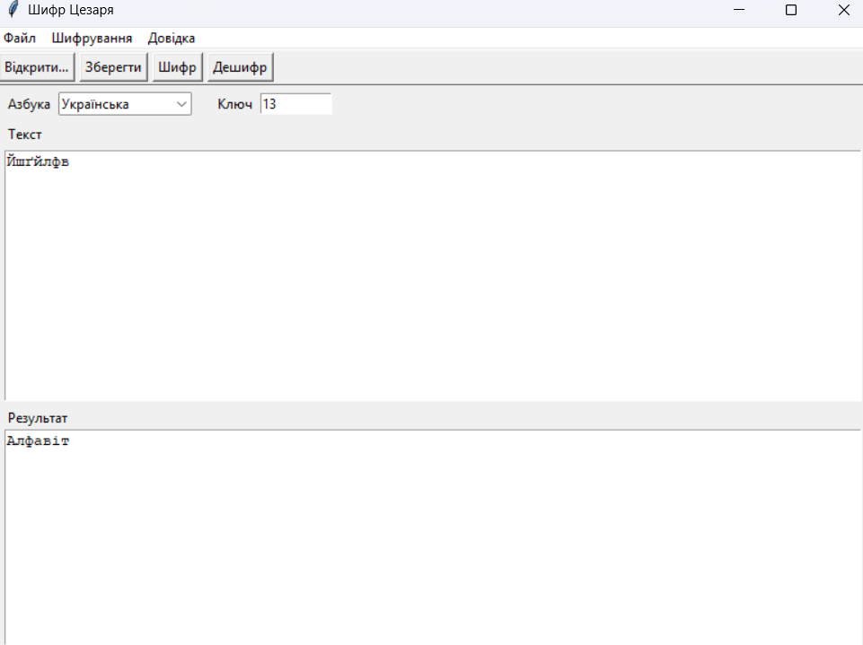
Крок 4. Додаткове завдання — атака грубою силою
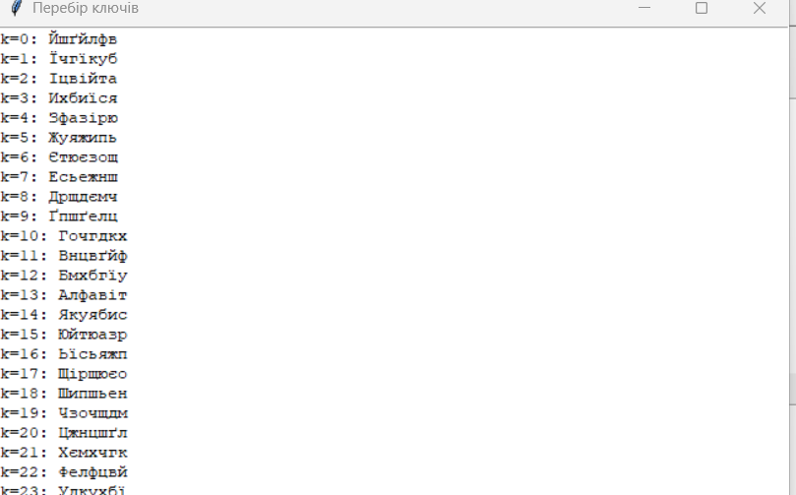
Крок 5. Відомості про розробника
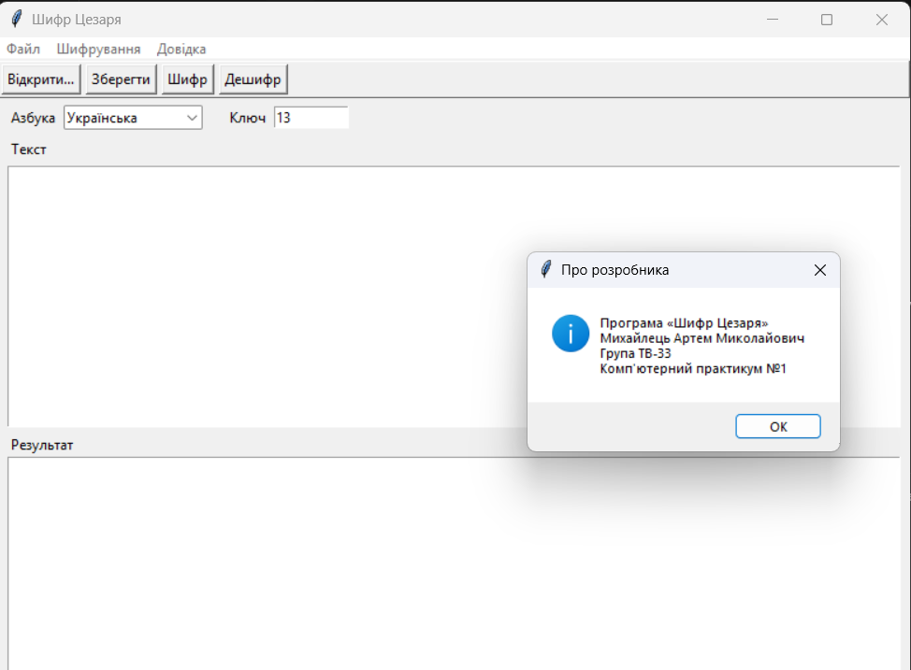
5. Висновки
У ході роботи реалізовано криптосистему на основі шифру Цезаря з GUI (tkinter), валідацією ключа/даних, підтримкою UA/EN алфавітів, роботою з файлами, атакою перебором і шифруванням довільних байтових файлів. Тестове слово «Алфавіт» з ключем 13 коректно шифрується і розшифровується.

